ΘΕΜΑ 4^{ο}
4.1. Τα κυκλαδικά ειδώλια είναι λατρευτικά και απεικονίζουν, τα περισσότερα, γυναικείες μορφές.
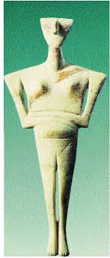

α. Ποια είναι τα χαρακτηριστικά στοιχεία του ειδωλίου της εικόνας; (μον. 15)
β. Ποιος συμβολισμός εντοπίζεται στο ειδώλιο και με βάση ποια χαρακτηριστικά του; (μον. 10)

Μονάδες 25

